Presseinformation

Pionierarbeit im Steinbruch: Liebherr und STRABAG testen Wasserstoff-Radlader

⸺

Kooperation zwischen Liebherr und STRABAG zur Dekarbonisierung im Bausektor

STRABAG als erster Testkunde für den Liebherr Wasserstoff-Radlader L 566 H

Start des ersten Wasserstoff-Pilotprojekts zwischen Liebherr und STRABAG

Alternative Antriebstechnologien als Schlüsselelement zur Reduktion von CO2-Emissionen

Liebherr setzt gemeinsam mit STRABAG wichtige Schritte in Richtung einer dekarbonisierten Baustelle. Mit dem kürzlich erfolgten Projektstart im Kanzelsteinbruch in Gratkorn testet STRABAG den Liebherr-Großradlader mit Wasserstoffantrieb über einen Zeitraum von zwei Jahren. Für die eigene Wasserstoff-Tankstelle im Steinbruch liefert Energie Steiermark grünen Wasserstoff. Der Radlader L 566 H ist der weltweit erste Großradlader mit Wasserstoffmotor.

Gratkorn (Steiermark), 11. Oktober 2024 – Bei einer Fachveranstaltung im Steinbruch Gratkorn erfolgte im Beisein von Leonore Gewessler (Klimaschutzministerin), Klemens Haselsteiner (STRABAG CEO), Martin Graf (Vorstandsdirektor Energie Steiermark) und Jan Liebherr (Präsident des Verwaltungsrats der Liebherr-International AG) der Projektstart für den ersten Testeinsatz des Großradladers mit Wasserstoffmotor. Neben Fachvorträgen und einem Rundgang durch den Steinbruch wurde der mit Wasserstoff angetriebene Radlader im praktischen Einsatz gezeigt. Für die nächsten zwei Jahre testet STRABAG den Prototypen L 566 H im täglichen Einsatz. Um den Radlader direkt im Steinbruch zu betanken, wird eine Wasserstoff-Tankstelle errichtet. Der Energieversorger „Energie Steiermark“ liefert den dafür nötigen grünen Wasserstoff.

Leonore Gewessler – Bundesministerin für Klimaschutz, Umwelt, Energie, Mobilität, Innovation und Technologie – würdigte das vorbildliche Engagement der Firma Liebherr zur Reduktion der Treibhaus- und Schadgase sowie die Zusammenarbeit mit STRABAG zur Erprobung der Wasserstoff-Technologie. „Ich freue mich, dass innovative Firmen Pilotprojekte vorantreiben, insbesondere in der schwer zu elektrifizierenden Mobilität wie im Bausektor“, so Gewessler. Die Kooperation mit STRABAG, einem der bedeutendsten Bauunternehmen Europas, zeigt, wie wichtig und gleichzeitig positiv die Antriebstechnik von Liebherr eingeschätzt wird. Diese Wertschätzung und zugleich Bestätigung über den eingeschlagenen Weg freuen Liebherr außerordentlich.

STRABAG als erster Testkunde

Als einer der größten Baumaschinenhersteller stellt Liebherr der Firma STRABAG den Prototyp L 566 H als Testmaschine zur Verfügung. Der Großradlader mit Wasserstoffmotor soll bis zu 100 Tonnen CO₂ jährlich einsparen, was etwa 37.500 Litern Diesel entspricht. „Wir wollen bis 2040 klimaneutral werden. Das erreichen wir nur, wenn wir ganzheitlich und konsequent CO₂ einsparen. Beispielsweise beim Betrieb von Baumaschinen“, erklärt STRABAG CEO Klemens Haselsteiner.

Der L 566 H von Liebherr ist der weltweit erste Prototyp eines Großradladers mit Wasserstoffmotor. „Diese Technologie erlaubt es, auch große Fahrzeuge, die aufgrund hoher Energiebedarfe schwer zu elektrifizieren sind, CO2 frei zu betreiben“, erklärt Dr.-Ing. Herbert Pfab, technischer Geschäftsführer der Liebherr-Werk Bischofshofen GmbH. Die Wasserstoffmotoren werden im eigenen Motorenwerk des Liebherr-Produktsegments Komponenten in Bulle (Schweiz) hergestellt. Sie ermöglichen zukünftig nicht nur Nullemissionen bei Treibhausgasen und stoßen nahezu keine Stickoxide aus, sondern bieten auch einen hohen Wirkungsgrad.

**Pilotprojekt zur Emissions-Reduktion**

Mit dem Pilotprojekt zeigen Liebherr und STRABAG, wie es in einem schwer zu dekarbonisierenden Sektor gelingen kann, mittels alternativer Kraftstoffe Emissionen zu reduzieren. Klimaneutraler Wasserstoff, mithilfe von Wind- und Wasserkraft oder Sonnenenergie, kann als ein wichtiger Wegbereiter für das von der österreichischen Politik vorgegebene Ziel der Klimaneutralität dienen. „Grüner Wasserstoff ist ein unverzichtbares Element unserer Energiezukunft. Als wichtiger und wertvoller Energieträger hilft er – gerade in der Industrie – fossiles Erdgas zu ersetzen“, so Klimaschutzministerin Gewessler. Was den zweijährigen Testeinsatz im Steinbruch Gratkorn zum Vorzeigeprojekt macht, ist vor allem das gemeinschaftliche Vorgehen von Liebherr und STRABAG: Zwei Unternehmen, die die Dekarbonisierung aktiv vorantreiben.

Über die STRABAG SE

**STRABAG SE**ist ein europäischer Technologiekonzern für Baudienstleistungen, führend in Innovation und Kapitalstärke. Unser Angebot umfasst sämtliche Bereiche der Bauindustrie und deckt die gesamte Bauwertschöpfungskette ab. Wir schaffen Mehrwert für unsere Kund:innen, indem wir Bauwerke ganzheitlich, über den gesamten Lebenszyklus betrachten – von der Konzeption über die Planung und Errichtung, den Betrieb und das Facility Management, bis hin zur Umnutzung oder den Rückbau. Dabei übernehmen wir Verantwortung für Mensch und Umwelt: Wir arbeiten an der Zukunft des Bauens und investieren in unsere derzeit mehr als 250 Innovationsprojekte und 400 Nachhaltigkeitsprojekte. Durch das Engagement unserer rd. 86.000 Mitarbeiter:innen erwirtschaften wir jährlich eine Leistung von etwa € 19 Mrd. Mit einem dichten Netz aus zahlreichen Tochtergesellschaften in vielen europäischen Ländern und auch auf anderen Kontinenten erweitern wir unser Einsatzgebiet weit über Österreichs und Deutschlands Grenzen hinaus. Gemeinsam, im Schulterschluss mit starken Partner:innen, verfolgen wir ein klares Ziel: klimaneutral und ressourcenschonend planen, bauen und betreiben. Infos auch unter [www.strabag.com](https://www.strabag.com/databases/internet/_public/content.nsf/web/www.strabag.com)

Über die Liebherr-Werk Bischofshofen GmbH

Die Liebherr-Werk Bischofshofen GmbH entwickelt, produziert und vertreibt die Radlader der Firmengruppe Liebherr. Dabei ist das Werk im Salzburger Land (Österreich) durch nachhaltige Innovationen, kreative Lösungen und hohe Qualitätsstandards über Jahrzehnte hinweg stetig gewachsen. Die Radlader-Palette wird laufend erweitert und umfasst Modelle in verschiedenen Produktgruppen: Compactlader und Stereolader sowie mittelgroße und große Radlader, die mit ihren innovativen Antriebskonzepten überzeugen.

Über die Firmengruppe Liebherr – 75 years of moving forward

Die Firmengruppe Liebherr ist ein familiengeführtes Technologieunternehmen mit breit diversifiziertem Produktprogramm. Das Unternehmen zählt zu den größten Baumaschinenherstellern der Welt. Es bietet aber auch auf vielen anderen Gebieten hochwertige, nutzenorientierte Produkte und Dienstleistungen an. Die Firmengruppe umfasst heute über 150 Gesellschaften auf allen Kontinenten. Im Jahr 2023 beschäftigte sie mehr als 50.000 Mitarbeiterinnen und Mitarbeiter und erwirtschaftete einen konsolidierten Gesamtumsatz von über 14 Milliarden Euro. Gegründet wurde Liebherr von Hans Liebherr im Jahr 1949 im süddeutschen Kirchdorf an der Iller. Seither verfolgen die Mitarbeiterinnen und Mitarbeiter das Ziel, ihre Kunden mit anspruchsvollen Lösungen zu überzeugen und zum technologischen Fortschritt beizutragen. Unter dem Motto „75 years of moving forward“ feiert die Firmengruppe im Jahr 2024 ihr 75-jähriges Bestehen.

Bilder

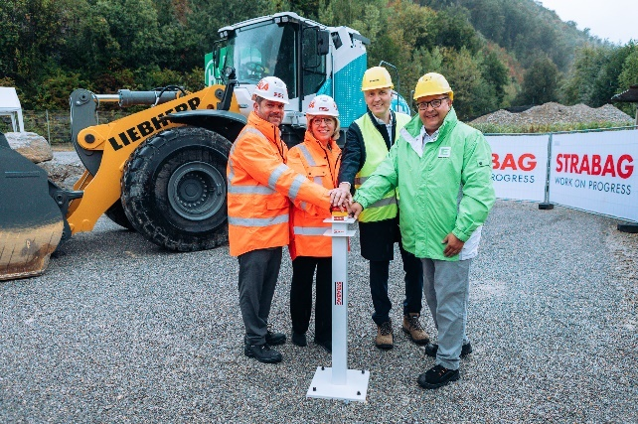

liebherr-wasserstoff-projektstart.jpg  
Feierlicher Projektstart im Beisein von Klemens Haselsteiner (STRABAG CEO), Leonore Gewessler (Bundesministerin für Klimaschutz, Umwelt, Energie, Mobilität, Innovation und Technologie), Jan Liebherr (Präsident des Verwaltungsrats der Liebherr-International AG) und Martin Graf (Vorstandsdirektor Energie Steiermark) (v. l. n. r.).  
© STRABAG, Martin Anger

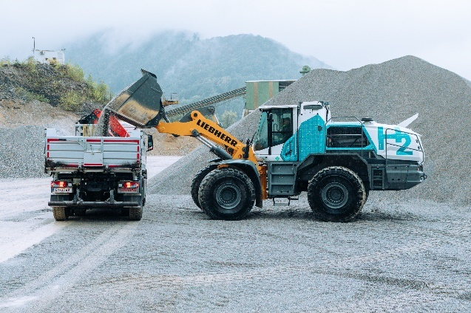

liebherr-wasserstoff-pilotprojekt.jpg  
Der Liebherr-Großradlader mit Wasserstoffmotor wird in einem mehrjährigen Testbetrieb im Kanzelsteinbruch erprobt.  
© STRABAG, Martin Anger

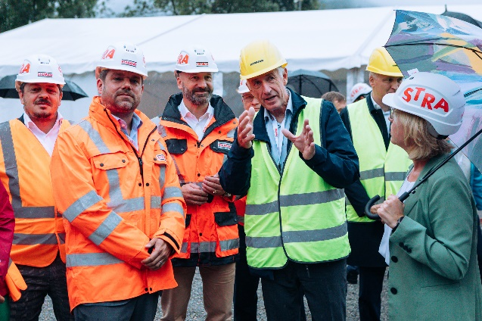

liebherr-wasserstoff-projektstart-gratkorn.jpg  
„Die Technologie des Wasserstoffmotors erlaubt es, auch große Fahrzeuge, die aufgrund hoher Energiebedarfe schwer zu elektrifizieren sind, CO2 frei zu betreiben“, erklärt Dr.-Ing. Herbert Pfab, technischer Geschäftsführer der Liebherr-Werk Bischofshofen GmbH.  
© STRABAG, Martin Anger

Kontakt

Anna Zögernitz  
Marketing und Public Relations  
Telefon: +43 50809 12195  
E-Mail: anna.zoegernitz@liebherr.com

Veröffentlicht von

Liebherr-Werk Bischofshofen GmbH   
Bischofshofen/Österreich  
[www.liebherr.com](http://www.liebherr.com)